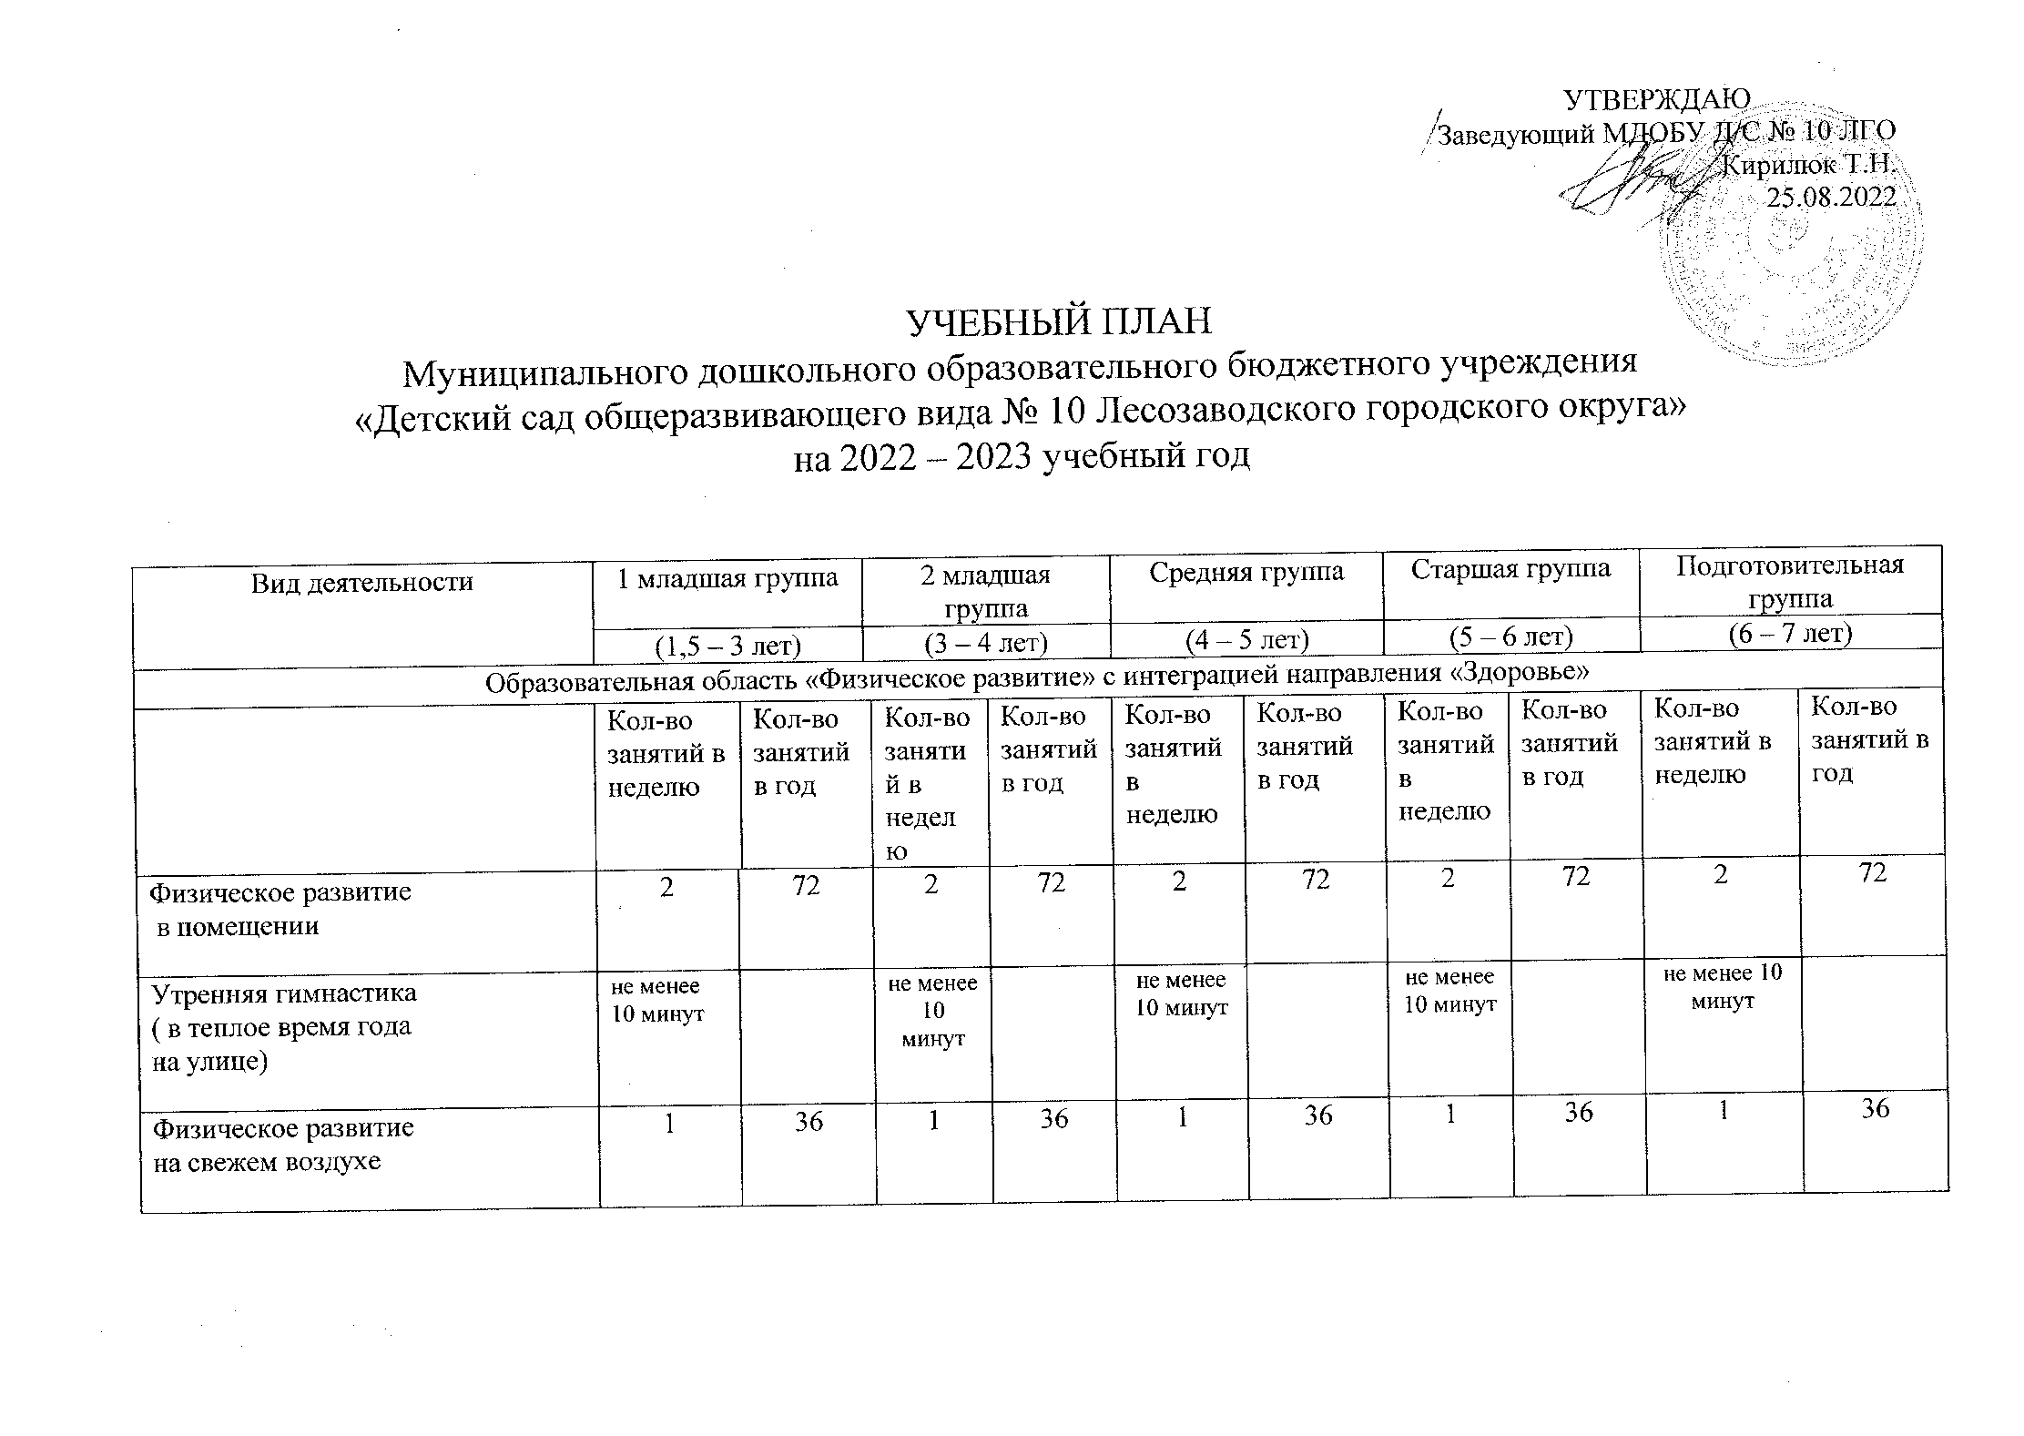
Подвижные и спортивные игры на прогулке | Ежедневно 2 раза в день (утром и вечером) 15-20 мин |  | Ежедневно 2 раза в день (утром и вечером) 20-25мин |  | Ежеднев-но 2 раза в день (утром и вечером) 25-30 мин |  | Ежедневно 2 раза в день (утром и вечером) 30-35 мин |  | Ежедневно 2 раза в день (утром и вечером) 30-35 мин
Всего занятий по физическому развитию | 3 | 108 | 3 | 108 | 3 | 108 | 3 | 108 | 3 | 108
Группа | 1 младшая группа |  | 2 младшая группа |  | Средняя группа |  | Старшая группа |  | Подготовительная группа
Вид деятельности | Кол-во занятий в неделю | Кол-во занятий в год | Кол-во занятий в неделю | Кол-во занятий в год | Кол-во занятий в неделю | Кол-во занятий в год | Кол-во занятий в неделю | Кол-во занятий в год | Кол-во занятий в неделю | Кол-во занятий в год
Физминутки в середине статического занятия |  |  | 3–5 еже-днев-но в  зависимости от вида и содер-жания  заня-тий |  | 3–5 еже-дневно в  зависимо-сти от вида и  содержа-ния  занятий |  | 3–5 еже-дневно в  зави-симос-ти от вида и  содер-жания  заня-тий |  | 3–5 еже-дневно в  зависи-мости от вида и  содержа-ния  занятий
Активный  отдых  а) физкультуный досуг  б) физкультурный праздник  в) день  здоровья |  |  | 1 раз  в месяц  20мин  1 раз  в квар-тал |  | 1 раз  в месяц  20 мин  2 раза в год  до 45 мин.  1 раз  в квартал |  | 1 раз  в месяц  30–45мин  2 раза в год  до 60 мин.  1 раз  в квар-тал |  | 1 раз  в месяц  40  2 раза в год  до 60 мин.  1 раз  в квартал
Группа | 1 Младшая группа |  | 2ая младшая группа |  | Средняя группа |  | Старшая группа |  | Подготовительная группа
Вид деятельности | Кол-во занятий в неделю | Кол-во занятий в год | Кол-во занятий в неделю | Кол-во занятий в год | Кол-во занятий в неделю | Кол-во занятий в год | Кол-во занятий в неделю | Кол-во занятий в год | Кол-во занятий в неделю | Кол-во занятий в год
образовательная область «Познавательное развитие» с интеграцией образовательных областей «Социально-коммуникативное развитие» , «Художественно-эстетическое развитие», направлений «Труд»,
« Безопасность», «Здоровье»
Познавательное  развитие:  Ребенок и окружающий мир.  Предметное окружение.  Явления общественной жизни.  Развитие познавательно-ис-  следовательской деятельности.  Формирование элементарных математических представлений | 1 | 36 | 2 | 72 | 2 | 72 | 3 | 108 | 4 |  | 144
образовательная область «Художественно-эстетическое развитие» с интеграцией образовательных областей «Познавательное развитие», «Социально-коммуникативное развитие», «Развитие речи», направлений «Здоровье», «Безопасность», «Труд»
изобразительная, конструктивно-модельной, музыкальная деятельность (рисование, лепка, аппликация, конструирование, музыка) | 4 | 144 | 4 | 144 | 3 | 144 | 5 | 162 | 5 |  | 162
образовательная область
«Речевое развитие» с интеграцией образовательных областей «Социально-коммуникативное развитие», «Познавательное развитие», «Художественно-эстетическое», направлений «Безопасность», «Труд»
Развитие речи: обогащение активного словаря; звуковая культура речи; грамматический строй речи; развитие связной речи;  развитие речевого творчества; знакомство с книжной культурой, детской литературой  «Социально-коммуникативное развитие: развитие общения и взаимодействия ребенка со взрослыми и сверстниками;  Ребенок и окружающий мир.  Явления общественной жизни. | 2 | 36 | 1 | 18 | 1 | 18 | 2 | 36 | 2 |  | 36
Общее количество | 10 по 10 мин. | 360 по 8 мин | 10 по 15 мин | 360 по 15 мин. | 10 по 20 мин. | 342 по 20 мин. | 13 по 25мин. | 396по 25 мин. | 14 по 30 мин |  | 450 по 30 мин.
Часов | 1ч.40 м | 48 ч. | 2ч.30 м | 90 ч. | 3ч.18 м. | 114 ч.48м | 5ч.24м | 165 ч. | 7ч. |  | 225ч.

Пояснительная записка к учебному плану
муниципального дошкольного образовательного бюджетного учреждения
«Детский сад общеразвивающего вида № 10 Лесозаводского городского округа»

Нормативная база составления учебного плана на 2022-2023 учебный год (далее Учебный план):
Федеральный закон от 29.12.2012г. № 273-ФЗ «Об образовании в Российской Федерации»;
СП 2.4.3648-20 «Санитарно-эпидемиологические требования к организациям воспитания и обучения, отдыха и оздоровления детей и молодежи», утвержденными постановлением главного санитарного врача от 28.09.2020 № 28,
СанПиН 1.2.3685-21 «Гигиенические нормативы и требования к обеспечению безопасности и (или) безвредности для человека факторов среды обитания», утвержденными постановлением главного санитарного врача от 28.01.2021 № 2,
приказом Минпросвещения России от 31.07.2020 № 373 «Об утверждении Порядка организации и осуществления образовательной деятельности по основным общеобразовательным программам – образовательным программам дошкольного образования»
Приказ Министерства образования и науки Российской Федерации от 17.10.2013 № 1155 «Об утверждении федерального государственного стандарта дошкольного образования»;

Учебный план составлен в соответствии с образовательной программой Муниципального дошкольного образовательного бюджетного учреждения «Детский сад общеразвивающего вида № 10 Лесозаводского городского округа», разработанной на основе Примерной основной общеобразовательной программы «От рождения до школы» под редакцией Н.Е. Вераксы, Т.С. Комаровой, М.А. Васильевой (далее –Образовательная программа).
Учебный план устанавливает перечень образовательных областей и объём учебного времени, отводимого на проведение непосредственно образовательной деятельности. Учебный год начинается со 1 сентября 2022 года и заканчивается 31 мая 2023 года. Детский сад работает в режиме пятидневной рабочей недели.
В Учебный план позволяет реализовать Обязательную часть Образовательной программы (инвариативную) и часть Образовательной программы, формируемую участниками образовательных отношений (вариативную (парциальные программы)). Обязательная часть Образовательной программы составляет не менее 60 % от общего нормативного времени, отводимого на освоение основной образовательной программы дошкольного образования), часть Образовательной программы, формируемая участниками образовательных отношений составляет не более 40% . Часть Образовательной программы, формируемая участниками образовательных отношений интегрируется в образовательных областях.
Содержание педагогической работы по освоению детьми образовательных областей "Физическое развитие", "Познавательное развитие", "Социально-коммуникативное развитие", "Художественно-эстетическое развитие", «Речевое развитие» входят в расписание непрерывной образовательной деятельности. Они реализуются как в обязательной части так и в части, формируемой участниками образовательного процесса, во всех видах деятельности и отражены в календарном планировании
Конкретное содержание указанных образовательных областей зависит от возрастных и индивидуальных особенностей детей, определяется целями и задачами Образовательной программы и может реализовываться в различных видах деятельности (общении, игре, познавательно-исследовательской деятельности - как сквозных механизмах развития ребенка).
Педагогам предоставляется право варьировать место организованной образовательной деятельности в педагогическом процессе, интегрируя (объединяя) содержание различных видов организованной образовательной деятельности в зависимости от поставленных задач и целей.
В детском саду 10 групп общеразвивающей направленности, 1 группа компенсирующей направленности. Количество и продолжительность непрерывной непосредственно образовательной деятельности устанавливаются в соответствии с СанПиН 1.2.3685-21:
Продолжительность непрерывной непосредственно образовательной деятельности:
- для детей от 1,5 до 3 лет- не более 10 минут,
- для детей от 3 до 4 лет – не более 15 минут,
- для детей от 4 до 5 лет – не более 20 минут,
- для детей от 5 до 6 лет – не более 25 минут,
- для детей от 6 до 7 лет – не более 30 минут.

Продолжительность дневной суммарной образовательной нагрузки для детей дошкольного возраста, не более:
- 20 мин. – от полутора до трех лет;
- 30 мин. – для детей от трех до четырех лет;
- 40 мин. – для детей от четырех до пяти лет;
- 50 мин. или 75 мин. при организации образовательного занятия после дневного сна – для детей от пяти до шести лет;
- 90 мин. – для детей от шести до семи лет.
В середине времени, отведённого на непрерывную образовательную деятельность, проводятся физкультурные минутки.
Перерывы между периодами непрерывной образовательной деятельности – не менее 10 минут. Образовательная деятельность с детьми старшего дошкольного возраста может осуществляться во второй половине дня после дневного сна. В середине непосредственно образовательной деятельности статического характера проводятся физкультурные минутки. Занятия для всех возрастных групп начинаются не ранее 8.00 и заканчиваются не позже 17.00. Образовательную деятельность, требующую повышенной познавательной активности и умственного напряжения детей, организуется в первую половину дня.
В летний период учебные занятия не проводятся. В это время увеличивается продолжительность прогулок, а также проводятся спортивные и подвижные игры, спортивные праздники, экскурсии и др.

